處理(功能)規格書 |  |  |  |  |  |  |  |  |  |  |  |  |  | Page 1 / 4
處理(功能點)名稱 |  |  |  |  |  | 年 月 日 |  | 製 作 | 負 責 |  | 品 保 |  | 確 認 | 文 件 編 號
HT_41 |  |  |  |  |  | 94.07.01 |  | 范 |  |  |  |  |  | HT_41
BATCH |  | JAVA | J S P | E X E |  | 資料量 |  | 處理週期 | 輸出入畫面編號 |  |  |  | BATCH
 |  | ■ | ■ |  |  |  |  |  | HT_410
輸入資料檔案 | HTT_EXPENSE |  |  |  | 輸出資料檔案 |  | HTT_EXPENSE |  |  | ＩＯ資料檔案
功 能 說 明

功能: 報名資料審核條件設定作業
畫面:
- HT_410
畫面預設值顯示: 查詢、新增Enabled，修改、刪除Disabled
ReadOnly: 無
特殊說明: 明細欄位有點選資料時，修改、刪除Enabled，其他時候為Disabled
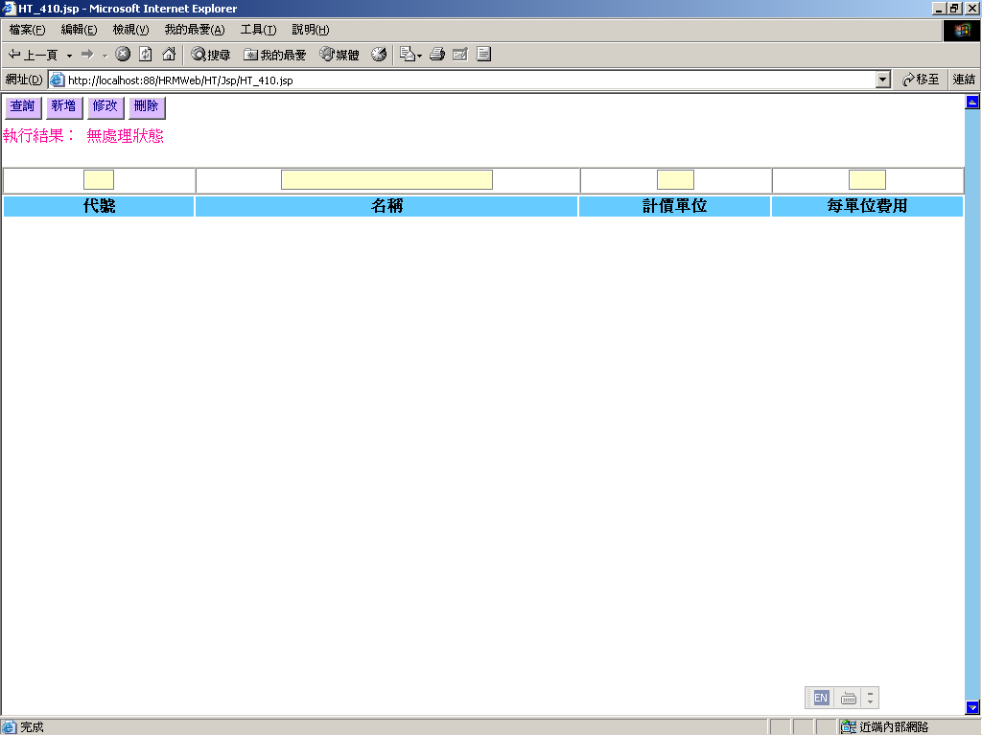

處理(功能)規格書 |  |  |  |  |  |  |  |  |  |  |  |  |  | Page 2 / 4
處理(功能點)名稱 |  |  |  |  |  | 年 月 日 |  | 製 作 | 負 責 |  | 品 保 |  | 確 認 | 文 件 編 號
HT_41 |  |  |  |  |  | 94.07.01 |  | 范 |  |  |  |  |  | HT_41
BATCH |  | JAVA | J S P | E X E |  | 資料量 |  | 處理週期 | 輸出入畫面編號 |  |  |  | BATCH
 |  | ■ | ■ |  |  |  |  |  | HT_410
輸入資料檔案 | HTT_EXPENSE |  |  |  | 輸出資料檔案 |  | HTT_EXPENSE |  |  | ＩＯ資料檔案
功 能 說 明
處理說明:
一.說明:
【HT_410】處理，訊息顯示原則查看”MT系統訊息顯示規範”
- 查詢:
(1)查詢（是查詢HTT_EXPENSE全部data）
(2)查詢資料是否存在。
SQL Query:
SELECT 欄位 FROM HTT_EXPENSE ORDER BY H_TEXPSID
存在→顯示執行結果
顯示Grid資料可以點選單筆將明細顯示上方同時Enabled【修改】【刪除】
尚未點選資料前,按鍵不顯示作用
不存在→顯示出執行結果，只顯示【新增】【查詢】鍵

2.新增:
(1)執行新增作業前要做※條件檢查1
(2)執行Insert HTT_EXPENSE
(3)欄位都不可為null
(4)if OK then重新查詢新資料集 else (5)
(5)顯示執行結果回傳

3.修改:
(1)執行修改作業前要做※條件檢查2
(2)執行Update HTT_EXPENSE該明細資料
(3)欄位都不可為null
(4)if OK then重新查詢新資料集 else (5)
(5)顯示執行結果回傳

處理(功能)規格書 |  |  |  |  |  |  |  |  |  |  |  |  |  | Page 3 / 4
處理(功能點)名稱 |  |  |  |  |  | 年 月 日 |  | 製 作 | 負 責 |  | 品 保 |  | 確 認 | 文 件 編 號
HT_41 |  |  |  |  |  | 94.07.01 |  | 范 |  |  |  |  |  | HT_41
BATCH |  | JAVA | J S P | E X E |  | 資料量 |  | 處理週期 | 輸出入畫面編號 |  |  |  | BATCH
 |  | ■ | ■ |  |  |  |  |  | HT_410
輸入資料檔案 | HTT_EXPENSE |  |  |  | 輸出資料檔案 |  | HTT_EXPENSE |  |  | ＩＯ資料檔案
功 能 說 明

4.刪除：
(1)執行刪除作業
(2)要出現詢問是否確認刪除，確認再繼續執行
(3)執行Delete HTT_EXPENSE該明細資料
(4)if OK then重新查詢新資料集 else (5)
(5)顯示執行結果回傳

※條件檢查1: (JS)
1.各項欄位值檢查:
-代號：不可以空白，輸入3位長度，一率轉成大寫模式
輸位數就自動跳至下一各 TABINDEX
-名稱：不可以空白，MAX輸入30位長度， 輸滿位數就自動跳至下一各 TABINDEX
(中文長度要特別處理)
-計價單位：不可空白，MAX輸入4位長度，輸滿位數就自動跳至下一各 TABINDEX
(中文長度要特別處理)
-每單位費用：不可空白，預設值為0，MAX輸入4位長度，數字欄位檢查，輸滿位數就自動跳至下一各 TABINDEX
2.(修改、刪除時)check KEY值（代號）是否有被改變,有改變必須改回原查詢值才可繼續執行修改、刪除作業
3.中文字顯示要處理
錯誤訊息顯示原則查看”MT系統訊息顯示規範”:
KEY值被改變、空白欄位、欄位長度過長、數字欄位檢查

